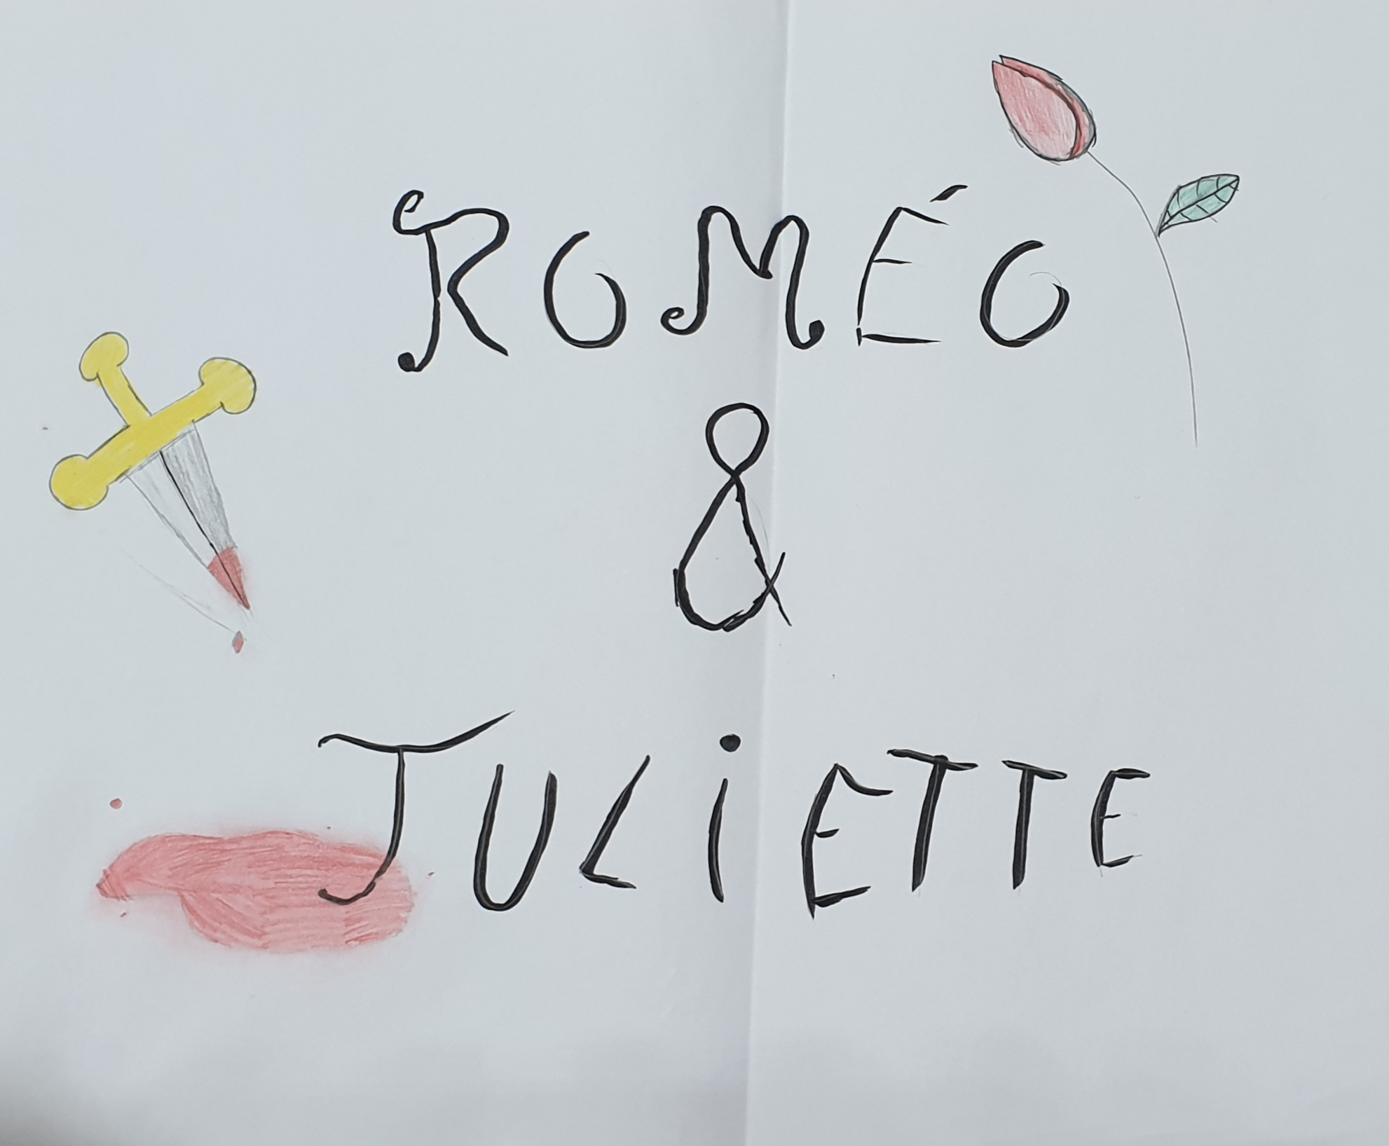

Agathe BONGIBAULT 6°E

La petite troupe du collège Danton présente :

Mardi 20mai 2025 à 20h30

Au théâtre Naldini à Levallois

55 rue Paul Vaillant-Couturier

De William Shakespeare